建塘镇党史学习教育工作领导小组
工作简报
第 38期

建塘镇党史学习教育工作领导小组办公室 2021年8月5日
【党史学习教育】省委党史学习教育宣讲团赴迪庆州香格里拉市建塘镇开展习近平
总书记“七一”重要讲话精神宣讲会

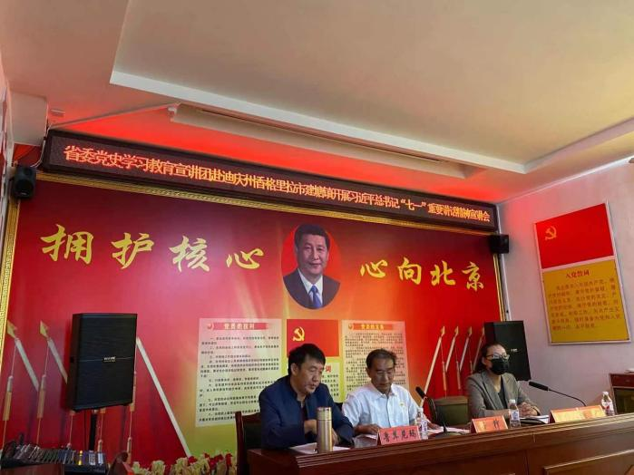
为深入学习贯彻习近平总书记“七一”重要讲话精神，进一步深入学习领会习近平总书记在庆祝中国共产党成立100周年大会上的重要讲话精神，2021年8月5日，省委党史学习教育宣讲团赴迪庆州香格里拉市建塘镇开展习近平总书记“七一”重要讲话精神宣讲会。宣讲会由镇党委副书记李冬梅同志主持，镇宣传委员、副镇长鲁茸尼玛同志参加了此次宣讲会。
辛锋老师从习近平总书记重要讲话是激励全党全国各族人民向第二个百年奋斗目标进军的政治宣言和行动纲领；深入学习领会习近平总书记重要讲话提出的一系列新思想、新观点、新要求；把学习贯彻习近平总书记重要讲话精神作为一项重要的政治任务抓紧抓好三个方面对习近平总书记重要讲话精神作了详细解读。
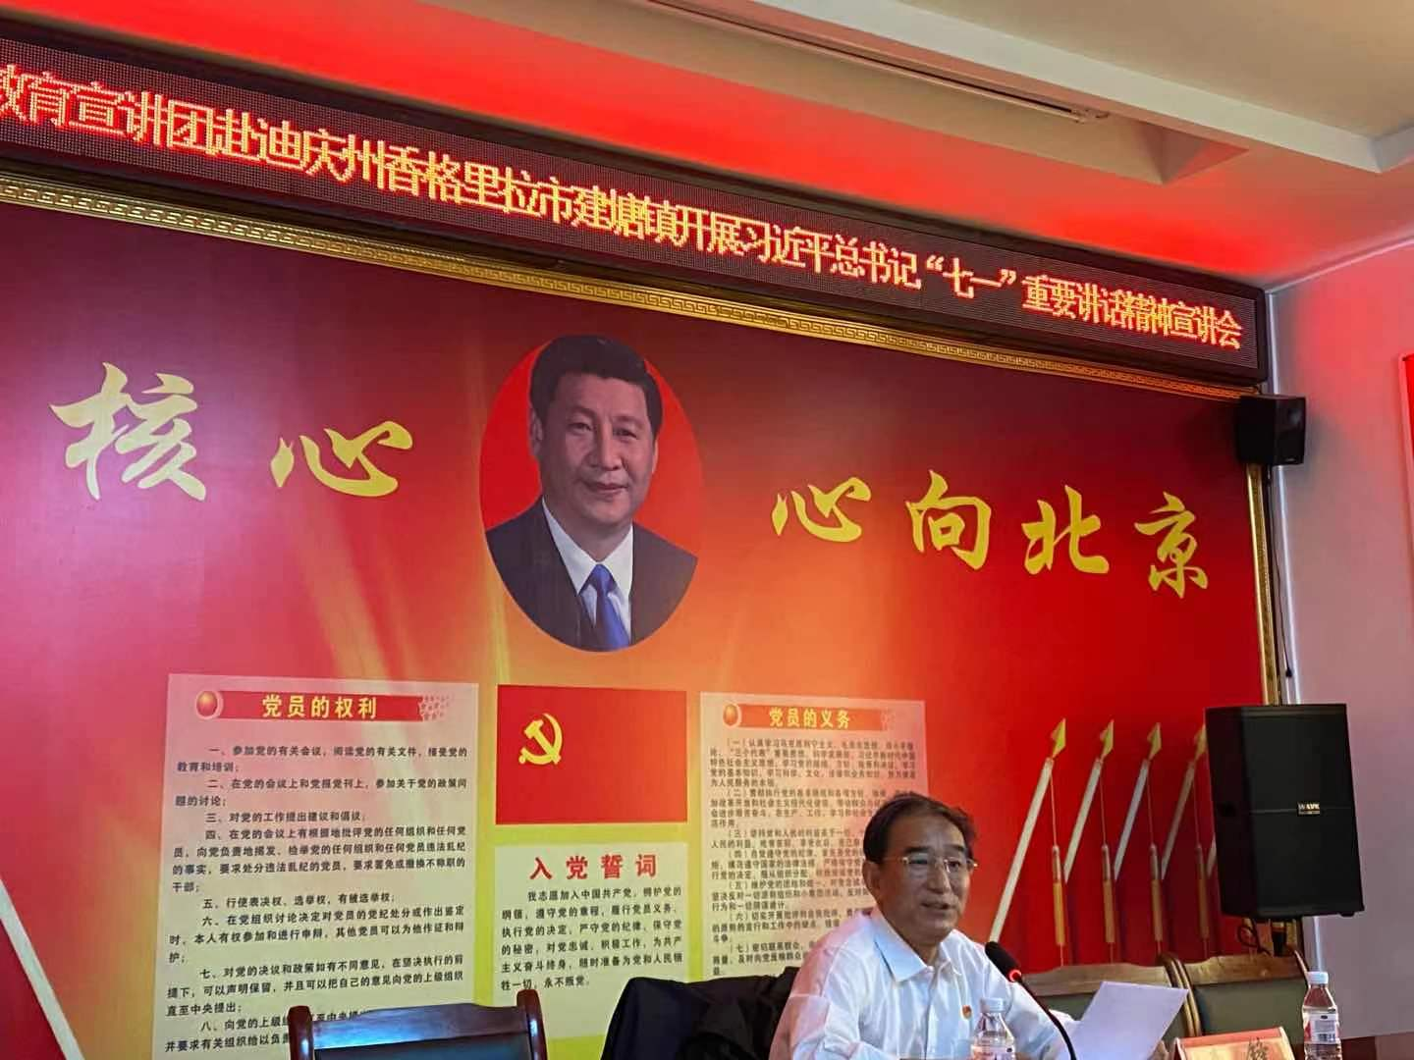
宣讲会结束后，社区人员对如何加强社区管理建设、增强社区党员凝聚力等问题对辛锋老提问，老师就社区人员提出的问题进行了耐心解答。
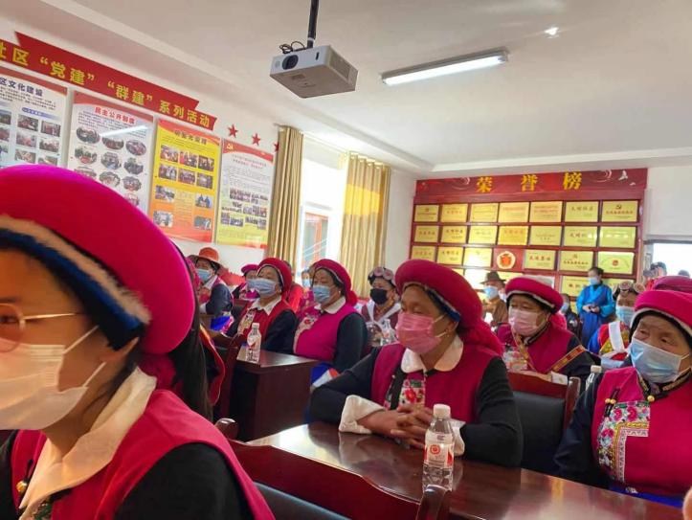
最后，李冬梅同志强调，要，把习近平总书记“七一”重要讲话精神宣讲与深入学习贯彻习近平新时代中国特色社会主义思想紧密结合起来，与贯彻落实习近平总书记考察云南重要讲话精神紧密结合起来，铸牢中华民族共同体意识。请大家结合实际，认真学习领会讲话精神，进一步强化措施,狠抓落实,全力开创建塘镇各项工作的新局面！

